安庆铜矿安全教育中心工程劳务
招 标 文 件
（编号：TGJA-DRLW-2021-05）

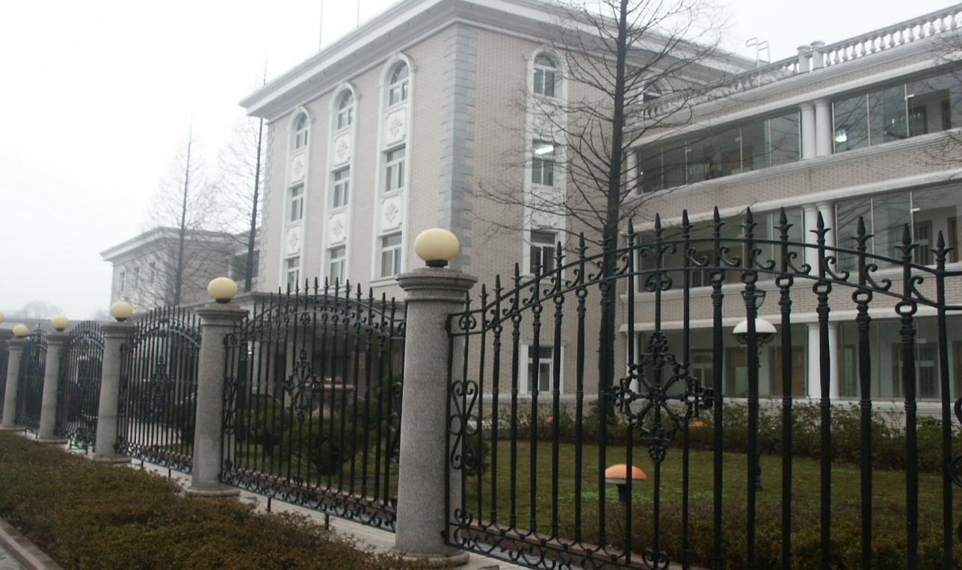

项目名称：安庆铜矿安全教育培训中心工程
招 标 人：铜陵有色金属集团铜冠建筑安装股份有限公司
日 期：2021年3月12日

安庆铜矿安全教育培训中心工程劳务招标书
根据公司印发《铜冠建安公司招标管理办法》文件规定，为了更好管控项目安全、质量、成本、进度及环境等管理，以及本工程专业施工特征要求，第二事业部提出申请对安庆铜矿安全教育培训中心工程进行招标。
- 招标形式及说明：
- 本次招标采取公开招标，投标单位不少于3家方可满足开标条件，要求劳务公司表现良好，无安全质量事故。
2、本次招标选择队伍数量：综合性劳务公司一家。
3、现场所有劳务人员实行考勤制管理。班组进入施工现场后，全员接受电子考勤（含班组长），未参加考勤不予签认劳务方单。所有劳务人员进场施工必须统一穿戴公司工作服和安全帽。
4、班组必须自行组织人员及时进行自带及甲供材料清理、整理，做好现场文明施工，达到安庆市相关要求。
5、踏勘现场联系人：项目负责人：张兴国 电话：17705622016
6、招标清单中未能包含的，但属于该子项的零星工作内容，招标人可视情况安排中标人施工。其价格可参照投标报价，或按市场原则另行协商。
7、工程价款计价依据及结算方式：设置最高限价，具体见附表。
8、自公告之日起至2020年3月19日9：00前，潜在投标人携带公司相关证明文件到第二事业部公司一楼经营部进行资质审查，审查通过后填写报名登记表。联系人：叶少诚18305627745 （必要）
二、其他要求：
1、服从项目部人员的管理。
2、所有人员进场施工必须统一穿戴公司工作服和安全帽，配备统一工作服与安全帽的费用自劳务结算中扣除。
3、劳务班组人员吃、住、行均自行解决。
4、合同条款及格式参照公司劳务分包合同协议。
5、要求施工单位作业人员必须年满18周岁至60周岁以下，有体检报告，需提供无犯罪记录证明及80万元以上意外伤害保险，各种证件必须真实合法有效，特殊工种必须持证上岗，如提供虚假资料，由乙方承担一切责任。
- 结算时需根据每月结算单开具3%增值税专用发票。
7、安全、质量、文明施工等需受招标人委托的项目部管控，符合招标人相关制度及要求。安全、质量、文明施工未满足要求视情形要求中标人支付1000-5000元违约金，情节严重招标人可终止合同并追偿。
7、各类违约金逾期不缴纳，自施工费用中双倍扣除。
四、投标文件格式及送达：
1、投标文件包含以下部分：
① 工期、质量及安全、人员承诺表（见附表一）
②提供施工人员名单（注明工种、年龄、保险、无犯罪证明等信息，其中特种作业人员需要提供特种作业操作证复印件）。
③投标报价表（见附表二）；
注：不按照招标文件规定的格式填写报价及签字密封的情况均按废标处理。
2、投标文件正本一份，密封在档案袋内。在档案袋封面上盖公章并且注明工程名称、招标编号及投标公司名称，报价表上盖公章并公司法定代表人签字。
3、投标报名：铜冠建安公司第二事业部一楼经营部
联系人：叶少诚； 联系电话：18305627745。（必要）
4、投标文件送达地点：投标文件送达地点：铜冠建安公司三楼经营部；
收件人：黄赟； 联系电话：18656211500。
5、投标报名截止日期：2021年3月19日9时00分。提交投标文件截止日期：2021年3月19日9时00分。
四、评标方式：
（一）、评分标准：最低价中标

附表一：

工程质量、工期、安全、人员承诺函
序号 | 内容 | 要求 | 承诺 | 备注
1 | 质量 | 合格，符合设计及规范要求
2 | 安全 | 安全无事故
3 | 工期 | 满足施工单位编制的网络计划工期
4 | 人员 | 满足施工单位要求
说明：
1、安全、质量、文明施工未满足要求视情形要求中标人支付1000-5000元违约金，情节严重招标人可终止合同并追偿。

投标单位：（公章）

法定代表人：（签字）

日 期： 年 月 日

附表二： 安庆铜矿安全教育培训中心工程报价单
工程名称：安庆铜矿安全教育培训中心工程

序号 | 工作内容 | 暂定  工程量 | 单位 | 全费用报价（含税3%） |  |  |  |  |  | 备注
 |  |  |  | 劳务报价
 |  |  |  | 最高  限价 |  | 限价合计（元） | 报价 | 报价合计（元）
1 | 门窗拆除 | 8 | ㎡ | 8 |  | 64 |  |  |  | - 人工拆除别墅门窗。  - 含所有人工、机械、活动脚手架。  - 垃圾指定地点堆放。
2 | 墙面抹灰拆除 | 1290 | ㎡ | 5 |  | 6450 |  |  |  | 1、人工拆除墙面抹灰。  2、含所有人工、机械、活动脚手架。3、垃圾指定地点堆放。
3 | 卷材防水拆除 | 210 | ㎡ | 4 |  | 840 |  |  |  | 1、人工拆除屋面卷材。  2、含所有人工、机械。  3、垃圾指定地点堆放。
4 | 人工配合清基 | 24 | ㎡ | 3.5 |  | 84 |  |  |  | 基坑、基槽20cm以内土方人工开挖、清理，运输至基坑、基槽上，按基础垫层底面积计算
6 | 加气块墙砌筑 | 90 | m³ | 145 |  | 13050 |  |  |  | 简单工具脚手架搭设，砂浆调配，墙体砌筑、浇水湿润、养护，厂区内材料运输
7 | 基础混凝土 | 10 | m³ | 17 |  | 170 |  |  |  | 垫层、独立基础、条形基础、设备基础、基础梁等混凝土浇筑、收光、养护
8 | 柱、梁、板、墙及壁等除基础外所有部位结构混凝土 | 5 | m³ | 22 |  | 110 |  |  |  | 混凝土浇筑、收光、现浇面薄膜覆盖养护；薄膜班组自购
9 | 二次结构混凝土 | 1 | m³ | 130 |  | 130 |  |  |  | 混凝土浇筑、收光、养护，材料水平及垂直运输
10 | 墙面抹灰 | 1290 | ㎡ | 12 |  | 15480 |  |  |  | 简单工具脚手架搭设，砂浆调配，抹灰找平、刷浆、洒水湿润、罩面压光，基层湿润、堵墙眼、清扫落地灰、门窗线条，钢丝网粘贴，厂区内材料运输
11 | 地面混凝土面层（25CM以内） | 418 | ㎡ | 11 |  | 4598 |  |  |  | 放样、清扫路基，模板租赁、安拆、运输，混凝土浇筑、收光，切缝，养护，拉杆、传力杆制作、安装  基层找平，腻子2遍，乳胶漆两遍（含脚手架，包工包料）
12 | 内墙、顶棚乳胶漆 | 358 | ㎡ | 14 |  | 5012
13 | 外墙涂料 | 932 | ㎡ | 18 |  | 16776 |  |  |  | 基层找平，外墙防水抗裂腻子2遍，外墙防水防霉涂料两遍（包工包料）
14 | 屋面卷材防水 | 210 | ㎡ | 8 |  | 1680 |  |  |  | 清扫路基、卷材铺贴、现场施工垃圾清理
15 | 基础模板 | 30 | ㎡ | 80 |  | 2400 |  |  |  | 模板制作、安装、拆除，模板支撑架搭设、拆除，对拉螺杆、止水螺杆制作、安装、拆除、螺杆孔洞处理，材料倒运、材料垂直运输、单面脚手架搭设、清理归堆、在指定地点码放整齐。含钢管、扣件、模板、木方等所有材料及螺杆、铁钉等辅材。按混凝土接触面积计算
17 | 楼层细石砼面层（4CM） | 400 | ㎡ | 10 |  | 4000 |  |  |  | 混凝土浇筑、收光、养护
18 | 钢筋制作安装 | 1 | t | 700元/t |  | 700 |  |  |  | 配合钢材卸车，钢筋制作、安装，厂区内运输，扎丝、焊条等辅材中标人自理
19 | 预埋螺栓安装 | 25 | 根 | 25 |  | 625 |  |  |  | 放位定位，预埋螺栓，含焊条、氧乙炔等辅材
20 | 水电安装及签证未包含部分 |  |  |  |  | 按与业主单位结算价直接费下浮15%
 | 招标人最高限价合计 |  |  |  | 72169.00元 |  | 投标人报价合计 |  | 元
一、施工说明：
1、中标人必须自行组织人员及时进行自带材料清理、整理，做好现场文明施工，达到安庆市相关要求。
2、中标人自备施工机具，项目部提供施工所需的水源、电源接驳点，由中标人接驳至施工位置，住宿费用自行解决。
3、工程完工后由项目部进行验收并办理成品交接，但并不免除中标单位保修责任。
4、材料卸货、运至仓库以及材料装车、从仓库运输至施工现场、进场材料保管均由中标人自行负责（包括防雨水、防火、防盗等）。
5、所报单价包含所有措施费用，如：现场不设置生活区以及工具房、进场施工人员费用、现场的放线、测量费用（不含工程定位）、材料的水平、垂直运输费用、因赶抢工期而发生的措施费用；施工期间安全防护、成品保护；每日完工后现场清理；现场文明施工、满足管理方的5S管理；油漆桶、材料包装等杂物按指定点堆放或装车外运等。
6、本工程招标的工程量依据建设单位所提供的清单，实际工作量可能会因图纸变更、现场条件等发生变化，但工程量的减少执行此单价，投标人需充分考虑；
7、投标人需严格按甲方出具的施工图或招标清单中的工作内容进行施工，工程量按实际完成量及不超过甲方同业主结算量进行结算。
8、中标人在施工中甲供材料消耗量超量所发生费用均中标人承担。
9、工程付款均需提供增值税专用发票，税金自理。
10、所有报价均已包含施工时产生的垃圾运输费用。
11、所有乙方提供主材均需提供产品合格证及产品质量检测报告，并满足业主竣工验收要求。
12、进入现场施工人员必须实名制考勤，并提供劳务人员工资表。招标人支付进度款时，优先支付劳务人员工资。
13、零星机械价格参照铜陵有色金属集团铜冠建筑安装股份有限公司2021年度机械指导价。

投标人：（盖章）

法定代表人或其委托代理人：（签字并盖章）

日 期：

